【文艺欣赏】
载歌载舞普天同庆（图）
陈武光
（2013年10月8日）

罗马尼亚斯拉夫歌舞，百花争妍，异彩纷呈，西洋音乐，民族舞蹈，姿艳满天，天籁之音，载歌载舞，普天同庆。
说明：《载歌载舞》图片6幅见以下诸页（其中之五已刊载《老人报》，摄影：陈武光。）
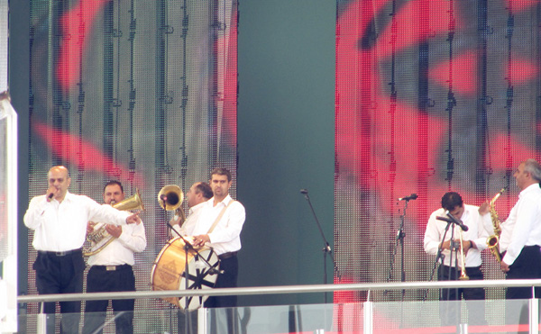
之一
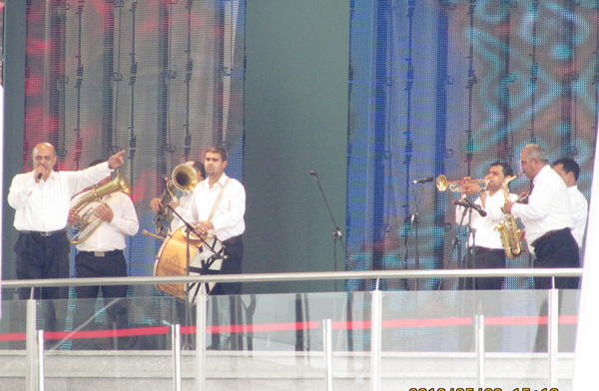
之二
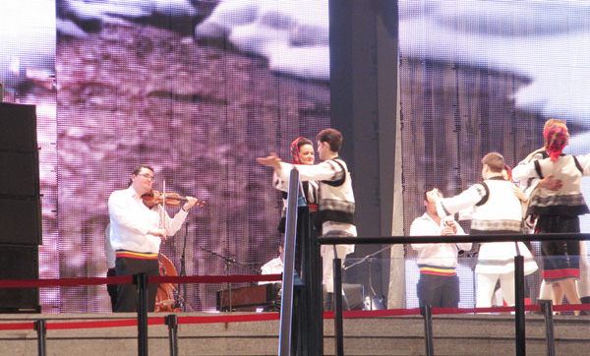
之三
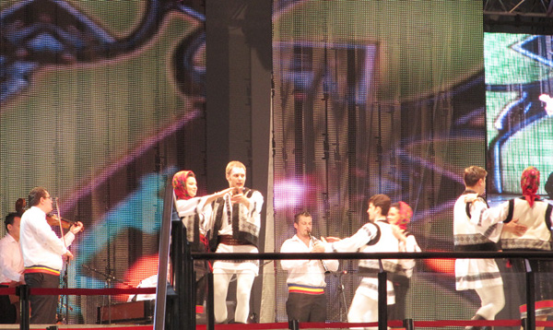
之四
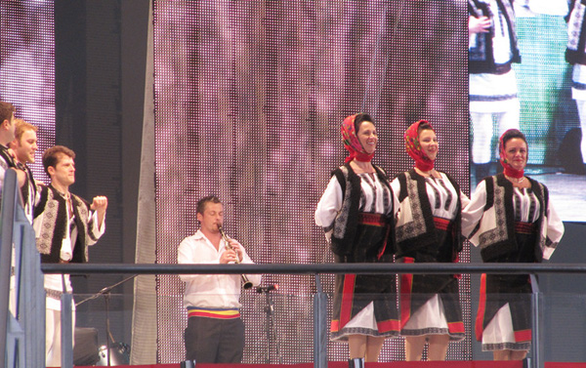
之五
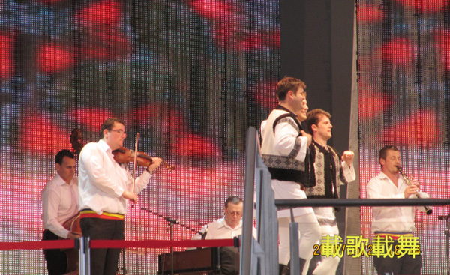
之六
（注：学校关工网站刊发时间：2013年10月10日）

